Nama : Abdul Rozak Ainurrofiq
NIM : 221344033
Kelas : 2B-TNK
Rangkuman Minggu-6 Elektronika Digital Lanjut
Programmable Counter
Programmable Counter merupakan counter yang dapat diatur modulusnya tanpa harus mengubah atau membongkar rangkaian. Cara kerja counter ini dibantu oleh comparator atau pembanding. Comparator adalah suatu rangkaian pembanding yang membandingkan 2 bilangan. Apabila kita membandingkan 2 buah bilangan maka kemungkinan nya ada tiga yakni A > B, B > A atau A = B. Kondisi yang diperlukan dalam merancang programmable counter adalah kondisi A = B. Prinsip pengaturan modulusnya adalah ketika A = B, maka output comparator akan mengaktifkan reset/clear, sehingga perhitungan Kembali menjadi nol. Comparator dapat dirancang menggunakan gerbang XOR dan AND atau dapat menggunakan IC 7485.
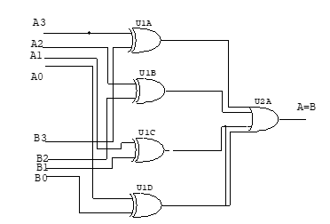
- Blok Diagram dan cara kerja programmable counter

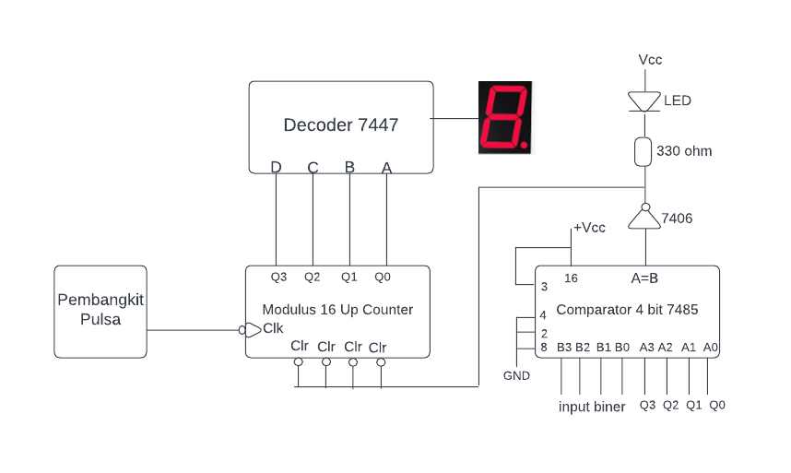
- Atur input switch yang berada pada komparator (B3, B2, B1, B0) sesuai modulus yang diinginkan. Pengaturan dapat menggunakan DIP switch ataupun manual dengan memberi Vcc 5V atau GND.
- Input switch ini nilainya akan dibandingkan dengan input dari counter (A3, A2, A1, A0).
- Jika nilainya sama (A = B), maka ouput comparator akan aktif (logic 1), kemudian menggunakan gerbang NOT karena flip-flop nya active low, lalu akan mengaktifkan reset/clear, sehingga perhitungan kembali ke nol.

- Contoh programmable counter modulus 5
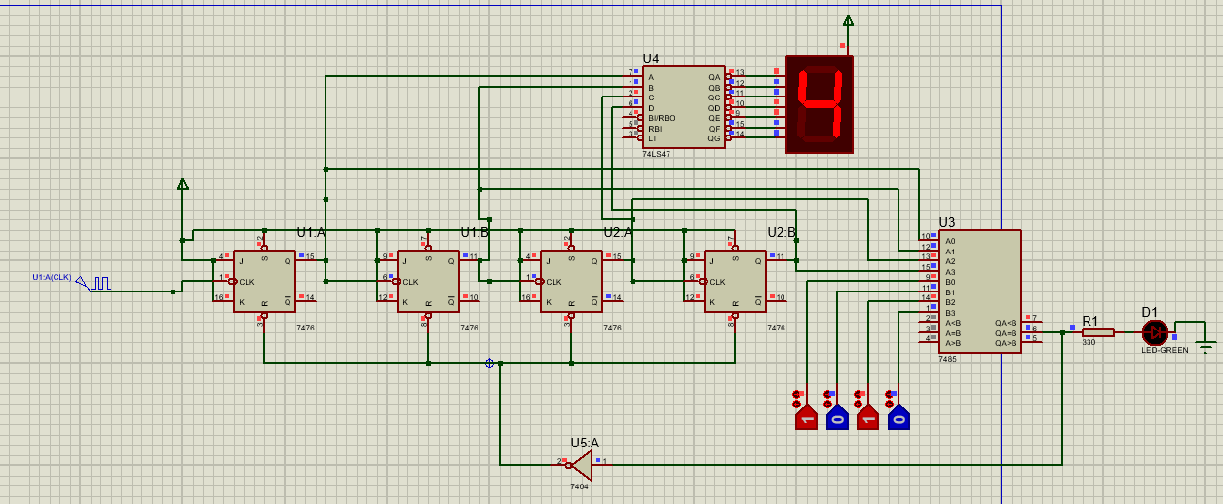
Self-Stopping Counter
Self-stopping counter adalah rangkaian yang berfungsi agar counter berhenti menghitung otomatis di angka yang sudah diatur. Dibutuhkan switch yang dapat mengatur bila hitungan telah mencapai angka yang diinginkan maka dengan otomatis counter akan menghentikan perhitungan. Switch tersebut dapat dibuat dengan gerbang AND. Jika ingin rangkaian menghitung kembali, maka diperlukan rangkaian restart yang terhubung dengan reset/clear. Berikut adalah contoh rangkaian self stopping counter yang berhenti di angka 5.
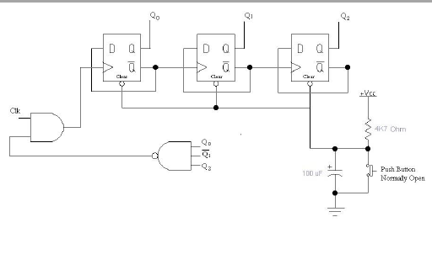
Dapat dilihat bahwa input dari gerbang NAND diatur sesuai angka yang dimana hitungan akan berhenti. Lalu terdapat push button yang berfungsi untuk mereset agar hitungan kembali menjadi 0 dan menghitung kembali.
Counter Sinkron
- Clock pada setiap Filip-Flop dalam penghitung sinkron berada di bawah kontrol pulsa clock yang sama (satu sumber) dan beroperasi secara serentak dengan pulsa clock.
- Pada counter sinkron, semua Flip-Flop di-clock secara bersamaan pada waktu yang sama atau dengan kata lain, terdapat "sinkronisasi" antara perubahan output dengan sinyal clock.
- Sinkronisasi ini mengakibatkan counter sinkron bekerja lebih cepat jika dibandingkan counter asinkron, karena pada rangkaian sinkron delay nya lebih kecil dan tidak menimbulkan glitch.
- Berbeda dengan proses perancangan rangkaian counter asinkron, perancangan counter sinkron harus melalui beberapa tahap, antara lain : Membuat State Diagram, Membuat State Table, Menentukan jenis FF, Mencari persamaan setiap input FF, baru kemudian menggambar rangkaiannya.
- Langkah-langkah Merancang Rangkaian Sinkron
1. Membuat State Diagram.
State Diagram bertujuan untuk menentukan urutan state yang akan dimunculkan pada rangkaian, sesuai yang diperintahkan.
2. Membuat State Table
Dengan merujuk pada state diagram yang telah dibuat, kita dapat menentukan Present State dan Next State, agar dapat dengan mudah memindahkannya pada K-Map.
3. Menetukan Jenis Input Flip-Flop, dan melengkapi State Table
Kita perlu menentukan jenis FF agar dapat menentukan jenis tabel Eksitasi yang akan digunakan.
4. Menetukan persamaan untuk setiap Input Flip-Flop
Gunakan referensi state table yang telah lengkap kondisi input dan outputnya (mengacu pada tabel eksitasi) dan pindahkan hasilnya pada K-Map, sesuai dengan nomor tabel pada Present State dan nomor tabel pada K-Map.
5. Membuat rangkaian
Setelah didapat persamaan untuk tiap input FF, gambarkan rangkaiannya.
- Tabel Eksitasi
- Tabel Eksitasi JK-Flip Flop
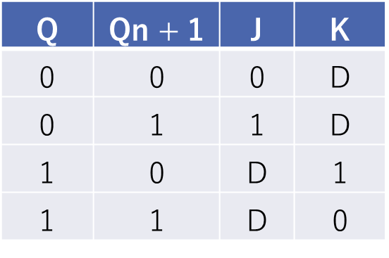
- Tabel Eksitasi D Flip Flop
- Tabel Eksitasi RS Flip Flop
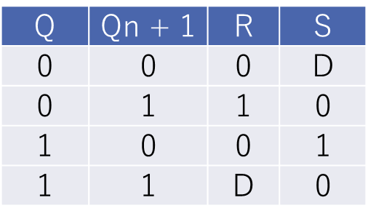
- Tabel Eksitasi T Flip Flop
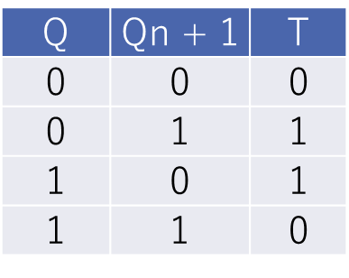
- Contoh 1: Perancangan Up Counter 2 bit sinkron menggunakan JK-FF
- Membuat State Diagram
2 bit -> 2^2 = 4 state
urutan yang diinginkan : 0,1,2,3 (desimal)
atau dalam biner: 00,01,10,11
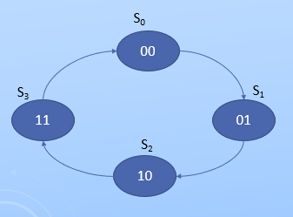

- Membuat State Table
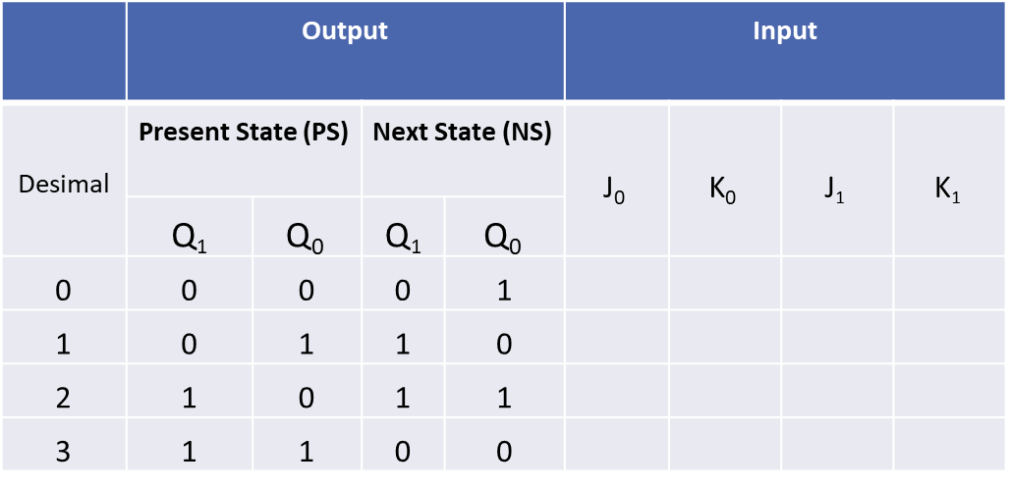
- Menentukan jenis input flip-flop dan melengkapi state table
Jenis FF: JK-FF
Tabel Eksitasi
Melengkapi state table
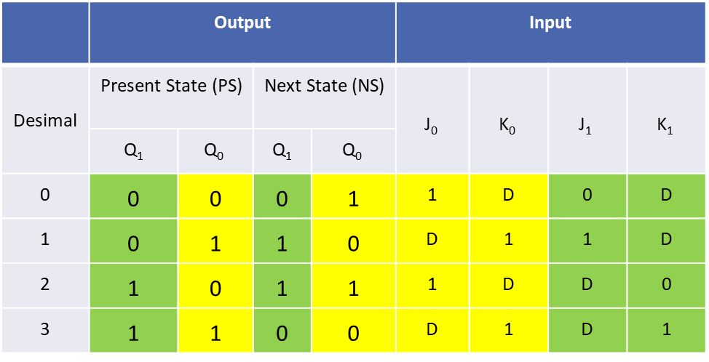
- Menentukan persamaan untuk setiap input flip-flop
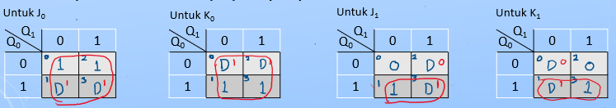
J₀ = 1 K₀ = 1 J₁ = Q₀ K₁ = Q₀
- Membuat Rangkaian
